UGANETE KAKŠNA TEMA SE SKRIVA TOKRAT?

Majhna, zanimiva
zelena gospa,
po vodi in blatu
najraje skaklja.

Na otočku sredi mlake
reglja in preteguje krake.

Če suha je mlaka,
kar v blatu počaka.
Ko dež se ulije,
iz blata pririje.

Le kdo je skrivnostna zelena gospa?

Če ste uganili, se lahko takoj odpravite na reševanje nalog in po ideje za dejavnosti spodaj, če ne, pa morate v naravo in iskati in iskati in iskati… dokler ne najdete rešitve uganke !

V tokratni temi lahko otroci spoznajo življenje žabe in se preizkusijo v dejavnostih povezanih s temo.

Upam, da nam bo vreme še naprej izkazovalo svojo pozornost s sončnimi dnevi in da nas bo narava vabila na ogled svojih raznolikosti. Privoščite si obisk gozda, travnika, potoka… in si naberite novih moči, otrokom pa privoščite polno mero ustvarjalnosti in porabo (odvečne) energije.

Jasna Hostnik, vzgojiteljica za dodatno strokovno pomoč

Od jajčeca do žabe

Razvoj od jajčeca do žabe ne poteka vedno enakomerno in enako hitro, ker nanj močno vpliva temperatura vode. V zelo hladnih dneh lahko skoraj zastane, v zelo toplih pa je hitrejši.
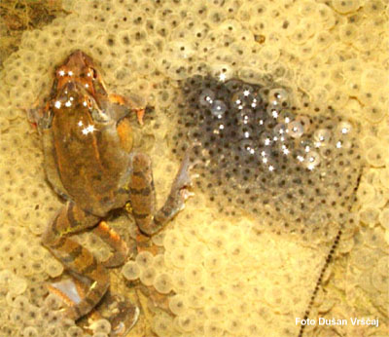

Takole se rjavi žabi ali sekulji parita in odlagata mrest v vodo.
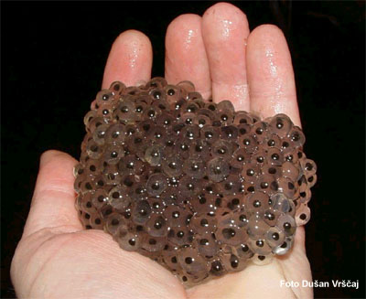

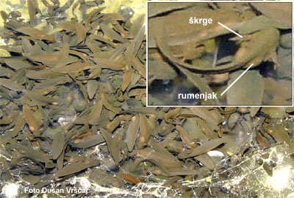
Tako izgledajo žabja jajčeca ali mrest. Približno teden dni po tem, ko so se razvijali v jajčecu, pokukajo iz njih mali paglavci. Imajo zunanje škrge in rumenjak, ki jim bo še nekaj dni vir hrane v trebušni votlini.
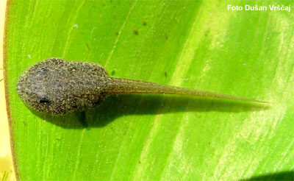
Dober mesec dni star paglavec diha s škrgami, prehranjuje pa se z algami in drugimi drobnimi organizmi.
Paglavec je star približno sedem tednov ima že šibke zadnje noge. Pri starosti okoli 10.
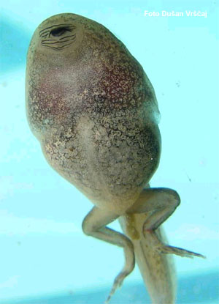
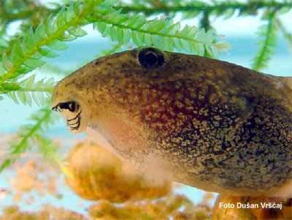

V ustih imajo paglavci posebne zobce, s katerimi strga delce alg z vodnih rastlin in tal.

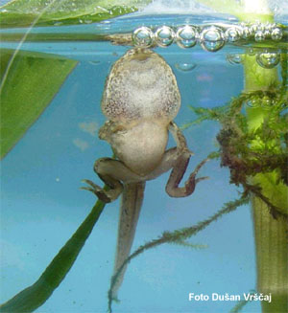

Pri starosti okoli 10 tednov ima že vse 4 noge in pljuča, zato prihaja na površje po zrak.

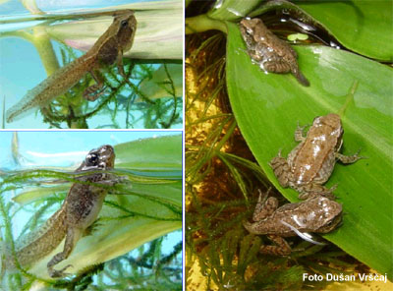
V nekaj dneh se paglavec preobrazi v majhno žabico.
Rep se zmanjša in popolnoma zakrni, žabica pa ima pljuča in nima več škrg.

Žabica bo sedaj počasi rasla in če bo imela dovolj sreče, bo čez nekaj let odrasla rjava žaba.
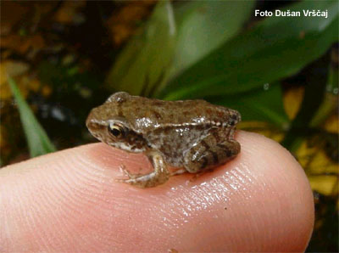

PESMICE O ŽABAH

ŽABJA ŠOLA (BARBARA MENART SENICA)
MAJHNA ŽABA
SREDI MLAKE
SE UČI REGLJATI,
A REGLJANJE
JE UMETNOST,
“R” JE TREBA ZNATI!
PA SE TRUDI
ŽABJA MAMA:
“RIBA, RACA, RAK.”
ŽABICA PA KAR PO SVOJE:
“LEGA, LEGA, KVAK.”

ŽABICA

ŽABA, ŽABA, ŽABICA,
REGA, KVAKA IN REGLJA,
SKOČI SEM IN SKOČI TJA,
RES JE PRAVA REGICA.

SREDI LUŽE, SREDI MLAK,
GLASNO SLIŠI SE KVAK, KVAK.
TO JE NAŠA ŽABICA,
ZELENA, DROBNA REGICA.

KO PADA DEŽ IN VODA LIJE,
ONA SE V LUŽO SKRIJE.
ŽABA, ŽABA, ŽABICA
REGA, KVAKA IN REGLJA.

KAJ VSE ŽABICA ZNA (M. VOGLAR)
SKOČNA ZELENA ŽABICA
MARSIKAJ ŽE ZNA.
OB ŠESTIH OBLEČE ZELENKASTE HLAČE,
ŽABICA SKAČE, ŽABICA SKAČE.
SKOČNA ZELENA ŽABICA
MARSIKAJ ŽE ZNA.
OPOLDNE NA VRSTI JE VODNA ZABAVA,
ŽABICA PLAVA, ŽABICA PLAVA.
SKOČNA ZELENA ŽABICA
MARSIKAJ ŽE ZNA.
ZVEČER, KO ZADREMLJETA
TRAVNIK IN MLAKA,
ŽABICA KVAKA, ŽABICA KVAKA.
MIHA IN ŽABICA
DEŽEK PADA, DEŽEK GRE,
ŽABA KUKA IZ VODE.
MIHA K VODI JE PRIŠEL,
ŽABICO BI RAD UJEL.
ŽABA FANTKA SE BOJI,
V LUŽO SKOČI, PA JE NI.

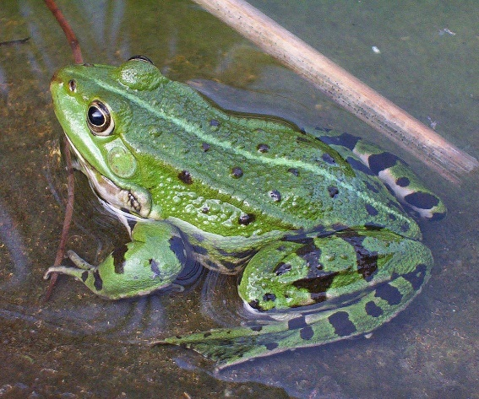
POSNETKI ZA OTROKE
O ŽABAH: https://otroski.rtvslo.si/bansi/prispevek/4267
PESMICA ŽABA, ŽABICA: https://www.youtube.com/watch?v=MJw_6l4DWCs
GLASBENO ANIMACIJSKI POSNETEK RAZVOJNEGA KROGA ŽABE: https://www.youtube.com/watch?v=MJOSoJNeu54
PRAVLJICA ŽABJI KRALJ V ZNAKOVNEM JEZIKU: https://www.youtube.com/watch?v=OisYky4tCSg

ORIGAMI ŽABA
Lahko se preizskusite v izdelavi žabic (različnih barv, velikosti, otroci narišejo različne vzorce, polepijo z nalepkami…) in priredite tekmovanje katera skoči dlje, višje, v posodo…

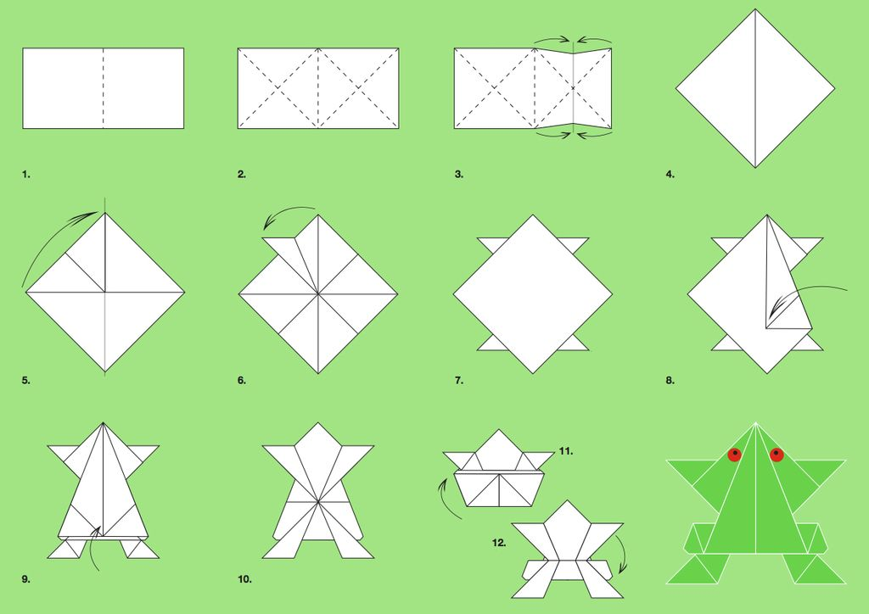

IGRA ŽABEC IN KOMARJI
Igro se lahko igraš sam, z družino ali z več prijatelji. Iz plastelina (slanega testa, das mase) oblikuj kroglice. S tem se uriš tudi v fino motoriki. Mečeš kocko. Število pik na kocki ti pove, koliko komarjev je pojedel tvoj žabec, zato toliko komarjev pokriješ s plastelinom. Zmaga igralec, ki prvi prekrije vse komarje. Če se ti zdi igra prekratka, imaš (in vsi ostali igralci) lahko več predlog.

SLIKA ZA POGOVOR O RAZVOJNEM KROGU ŽABE

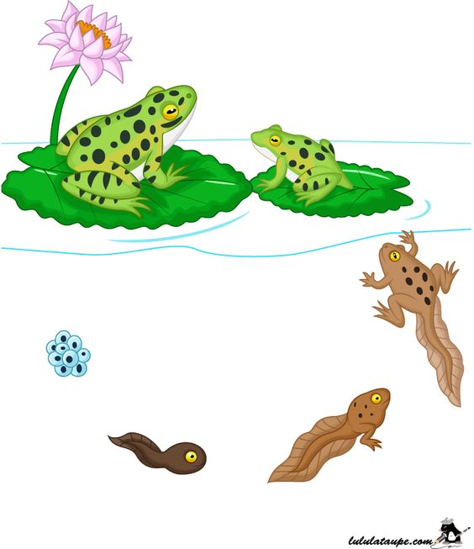

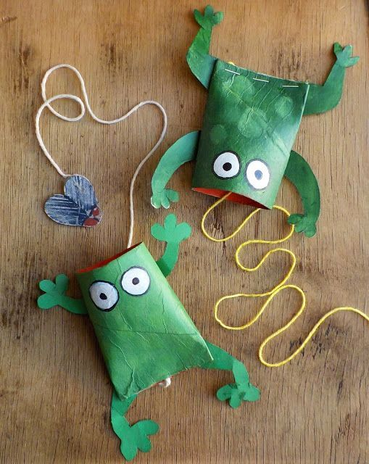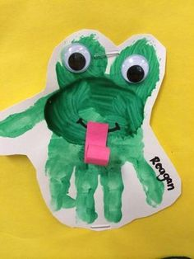
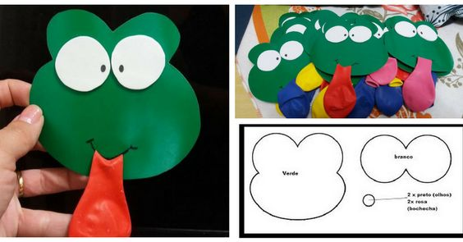
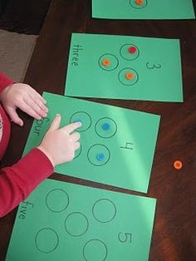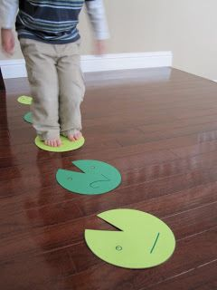

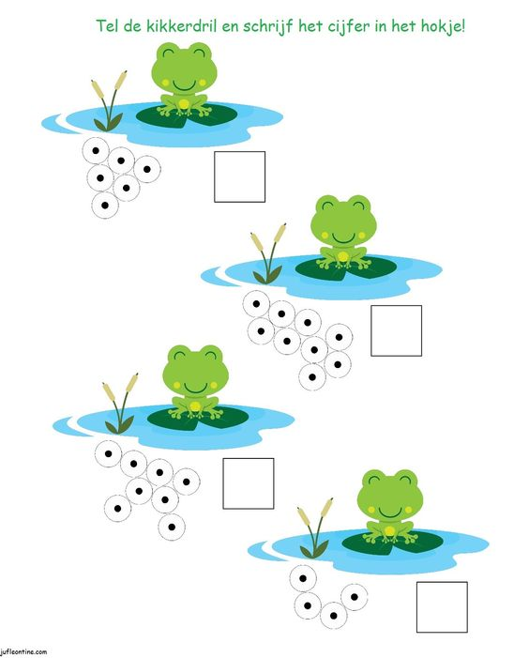
PREŠTEJ JAJČECA IN V KVADRATE ZAPIŠI ŠTEVILO. OBKROŽI ŽABO, KI IMA NAJMANJ IN ŽABO, KI IMA NAJVEČ JAJČEC.
